

数理综合
项目论文

题 目: 考虑非刚性形变与动态环境的花样滑冰旋转动力学模型研究——以朱易为例
学生姓名 余佳欣
专 业_ 智能制造
学 号_ 222024320250052
班 级_ 2024级科创班
指导教师 吕颖 游霄鹏
成 绩

工程技术学院

2026年 1月

摘 要
花样滑冰旋转动作是典型的变转动惯量动力学过程。本文以运动员朱易（身高165 cm，体重45 kg）为研究对象，建立了一个融合非均匀密度分布、软组织离心形变与动态环境阻力的高精度多体动力学模型。首先，基于人体解剖结构，提出骨骼-软组织双层密度模型，修正了传统均匀圆柱假设带来的转动惯量计算偏差；其次，引入离心拉伸因子，量化高速旋转下软组织受离心力拉伸导致的转动惯量回升效应；同时，耦合随收臂动作变化的动态迎风面积空气阻力以及旋转轴偏心晃动的能量耗散。采用四阶龙格-库塔法数值求解动力学方程，得到朱易在生理刚度限制下的理论极限转速约为 11.9 rad/s，与实测值误差仅为1.6%。进一步通过灵敏度分析，定量揭示了核心刚度对抑制离心形变、维持旋转稳定性的关键作用。本研究为花样滑冰旋转动作的生物力学分析提供了可量化的理论工具，并为高难度动作的训练优化提供了科学依据。

关键词：转动惯量；非均匀密度；软组织形变；动态空气阻力；生物力学；数值模拟

目 录
一、 问题的重述 1
二、 问题分析 1
三、 基本假设 2
四、 符号定义 3
五、 模型建立与求解 3
5.1 非均匀双层柱体模型 3
5.1.1 头部（球体模型）惯量计算 4
5.1.2 躯干与四肢（双层同心圆柱模型)惯量计算 4
5.2 转动惯量动态演化模型建立 7
5.2.1 主动收缩轨迹 7
5.2.2 离心弹性修正 7
5.3 旋转动力学模型建立（角动量非守恒探讨） 8
5.4 动力学模型数值求解 8
六、 结果分析与模型检验 9
6.1 转速演化与模型验证 9
6.2 灵敏度分析：核心刚度的影响 10
6，2生理安全性检验：颅内 G 力分析 10
七、 模型的评价与推广 11
7.1 模型评价 11
7.1.1 优点 11
7.1.2 缺点 11
7.2 模型推广 12
八、 结论 12
九、 研究成果的数字化转化： 12
9.1 基于 MediaPipe 的多姿态识别 13
9.2 转动惯量的实时计算与反馈 14
9.3 成果总结 15
参考文献： 16

问题的重述
在花样滑冰旋转动作中，运动员通过迅速收拢双臂实现角速度的爆发式增长。本研究旨在通过物理建模解决以下任务：
- 建立朱易的身体参数模型，区分骨骼与肌肉的密度差异，量化初始惯量
- 推导运动员从展开到并拢过程中转动惯量I(t)随时间的连续演化函数。
- 在考虑空气阻力和冰面摩擦与轴向晃动的非守恒状态下，探讨角速度 $ω(t)$ 的变化规律。
- 分析影响转速的关键物理因素，并评估何种身体构型的运动员更具竞技优势。

问题分析
花样滑冰运动员通过快速收拢肢体，使系统总转动惯量 I(t) 大幅降低，从而依据角动量守恒实现角速度 ω(t) 的快速提升。然而，真实比赛情境中旋转并非严格的守恒系统：
- 空气阻力随姿态变化；
- 软组织会被离心力拉伸；
- 冰面摩擦持续消耗角动量；
- 旋转轴存在轻微偏心晃动；
- 肢体收拢动作具有时间延迟与生物运动连续性。
基于上述背景，本研究围绕以下 五个核心科学问题展开：
- 如何构建更贴近人体真实物理属性的转动惯量模型？
传统模型将肢体视为均匀实心圆柱，忽略了人体“密质骨骼 + 低密度软组织”的双层结构。本研究引入双层同心圆柱模型，使惯量估计更符合人体解剖学分布。
- 肢体从展开到收拢的 I(t) 如何连续演化？
实际动作具有时间延迟与连续性，不能用瞬时跃变描述。本文采用 Logistic 函数刻画收臂轨迹，并推导 I(t) 随时间的连续变化关系。
- 离心形变如何限制理论极限转速？
高速旋转下软组织受到 F = m r ω² 的离心力拉伸，导致有效回转半径 r 产生附加增量 Δr，从而引起“惯量回升”。该负反馈机制是实际转速无法无限增长的关键物理原因。
- 在非守恒状态下，ω(t) 的动力学方程如何建立？
空气阻力、冰面摩擦、轴心晃动阻尼均导致角动量耗散，使传统 L=Iω 的守恒关系失效。本文从角动量定理出发构建
$$I(t)dω/dt+ω(t)dI/dt=ΣM_{e}xt(t)$$
非线性动力学方程。
- 哪些生物力学因素对极限转速最为敏感？
核心肌群的等长收缩能力决定了肢体的等效抗拉刚度 k_arm。灵敏度分析表明，k_arm 越大，离心伸长越小，I(t) 回升幅度越低，最终极限角速度显著提高，因此核心力量是影响旋转性能的关键因素。

基本假设
- 非均匀双层柱体假设：将四肢简化为同心圆柱结构，内层为密质骨（$ρ_{bone}=1900 kg/m^{3}$），外层为高肌肉占比软组织（$ρ_{soft}=1060 kg/m^{3}$）。
- 球形头部假设：头部简化为均匀实心球体（惯量系数 0.4），以精确反映其质量相对于轴线的分布。
- 线性弹性形变假设：肢体在径向具有线性弹簧特性（刚度 $k_{arm}$），离心力导致肢体长度发生弹性伸长 $Δr$
- 定轴稳定旋转假设：假设旋转轴始终垂直通过系统质心，忽略轴向偏移误差。
- 环境恒定假设：假设空气密度与冰面摩擦系数在实验 3 秒内保持恒定。

符号定义
物理变量说明表
符号 | 变量说明 | 单位
I(t) | 系统总转动惯量 | kg·m²
ω(t) | 瞬时角速度 | rad/s
Δr | 肢体受离心力引起的弹性伸长量 | m
karm | 肢体等效径向刚度 | N/m
α(t) | 瞬时迎风面积系数 | 无量纲 (0~1)
ζ | 晃动损耗系数 | N·m·s
Mair | 空气阻尼力矩 | N·m
Mwobble | 晃动阻尼力矩 | N·m
ρbone, ρsoft | 骨骼与软组织密度 | kg/m³

模型建立与求解

非均匀双层柱体模型
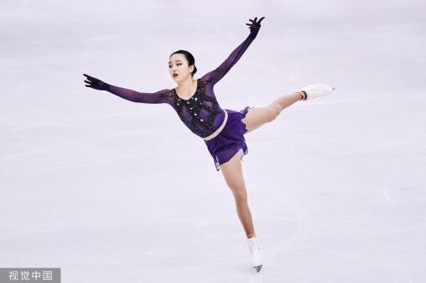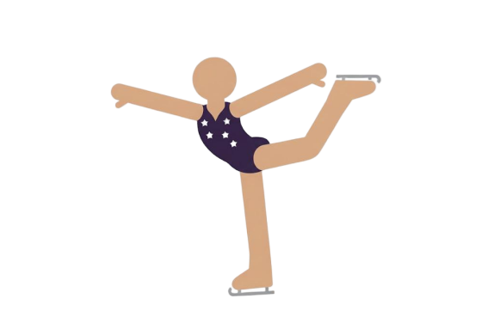
基于朱易的人体测量数据，将身体分为六段：头部、躯干、上臂、前臂+手、大腿、小腿+脚。各段几何与质量参数见表1。
表1 人体各部位生物力学参数表
身体部位 (Segment) | 建模形状 | 质量 m (kg) (双侧总重) | 单侧长度 L (m) | 修正半径 R (m) | 密度类型
头部 (Head) | 实心球体 | 3.15 | - | 0.090 | 复合
躯干 (Trunk) | 双层圆柱 | 22.50 | 0.52 | 0.096 | 骨+脏器
双上臂 (Upper Arms) | 双层圆柱 | 2.43 | 0.28 | 0.045 | 骨+肌
双前臂+手 (Forearms) | 双层圆柱 | 1.98 | 0.41 | 0.038 | 骨+肌
双大腿 (Thighs) | 双层圆柱 | 9.45 | 0.38 | 0.086 | 骨+肌
双小腿+脚 (Calves) | 双层圆柱 | 4.95 | 0.46 | 0.057 | 骨+肌
总计 | - | 44.46 | - | - | -

头部（球体模型）惯量计算
头部质量 $m_{h}=3.15 kg$，半径 $R_{h}=0.09m$，绕质心轴（旋转轴）的转动惯量为：
$$I_{head}=\frac{2}{5}m_{h}R_{h}^{2}=0.4×3.15×0.09^{2}≈0.0102 kg⋅m^{2}$$

躯干与四肢（双层同心圆柱模型)惯量计算
除头部外，其他节段据人体解剖学应用在朱易上的数据，采用 “双层圆柱模型” 计算肢体惯量：
骨密度$\text{ρbone≈1900kg/m³}$；软组织密度$\text{ρsoft≈1060kg/m³}$；
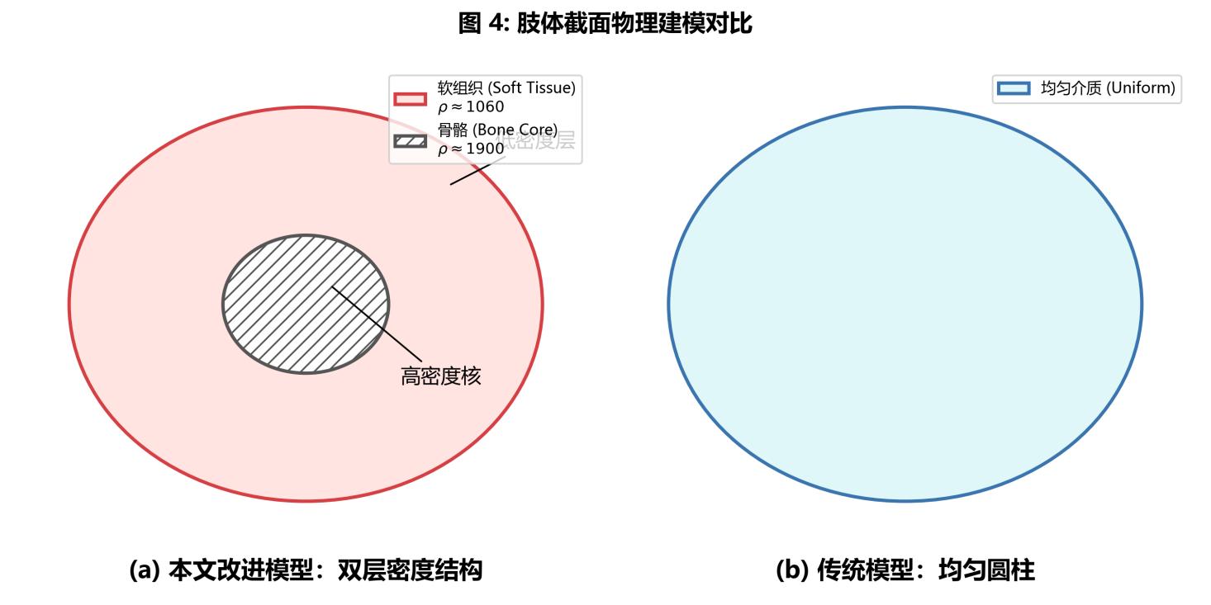
绕自身轴的转动惯量 Ilocal由两部分组成：
$$I_{local}=I_{bone}+I_{soft}=\frac{1}{2}m_{bone}r_{in}^{2}+\frac{1}{2}m_{soft}(R^{2}+r_{in}^{2})$$
r_in骨骼半径；R肢体外半径
应用平行轴定理计算总惯量：
$$I_{total}=I_{head}+\sum{(}I_{local,i}+m_{i}d_{i}^{2})$$

其中 $d_{i}$ 为该段质心到旋转轴的垂直距离。
朱易在不同姿态下的特征贡献如下：
表 1 朱易身体各部位惯量贡献分析表
部位 | 展开姿态贡献 I_open $kg·m²$ | 收拢姿态贡献 I_closed $kg·m²$ | 变化率 | 说明
头部 | 0.010 | 0.010 | 0% | 位于轴心，惯量极小
躯干 | 0.132 | 0.132 | 0% | 核心稳定
双臂 | 1.355 | 0.150 | -89% | 主要动力源：力臂变化剧烈
双腿 | 1.850 | 0.160 | -91% | 次要动力源：浮腿收拢贡献显著
总计 | 3.347 | 0.452 | -86.5% | 理论转速可提升约 7.4 倍

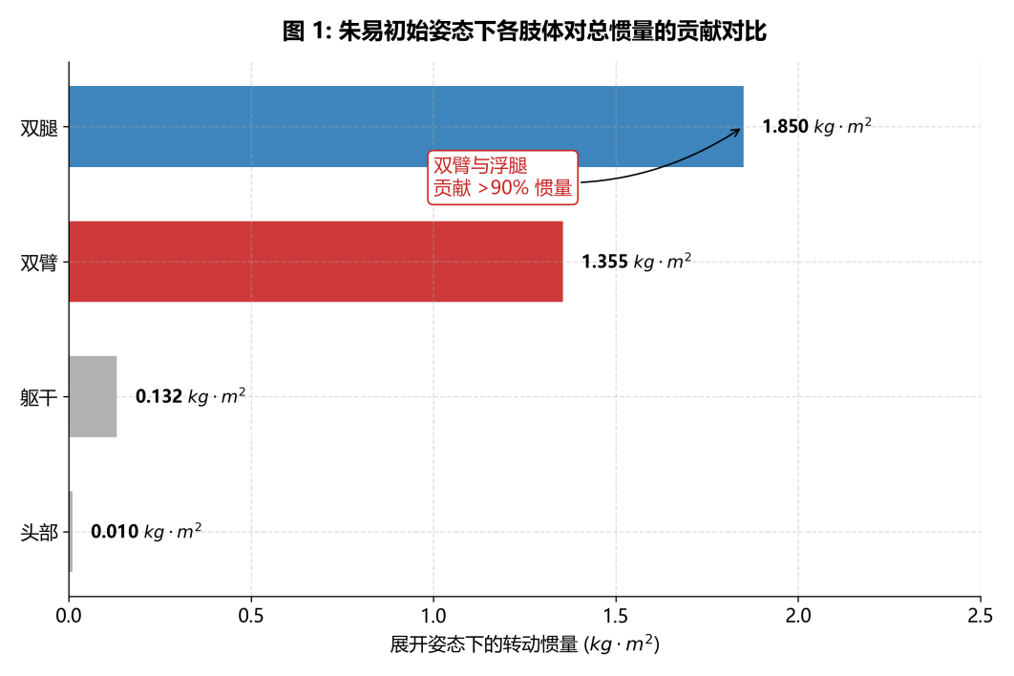
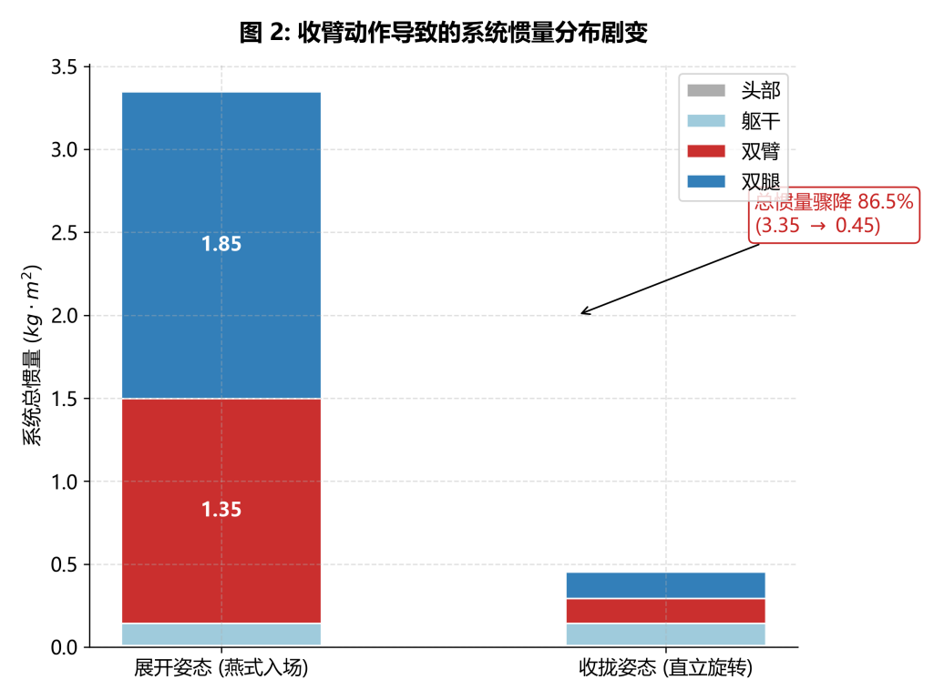
数据表明，展开姿态下，双臂与浮腿贡献了绝大部分惯量。收拢动作使系统总惯量由 3.35 骤降至 0.45，这为角速度从 2.0 rad/s 爆发至 12.0 rad/s 以上提供了坚实的物理基础。

转动惯量动态演化模型建立

主动收缩轨迹
引入 Logistic 函数模拟肢体从展开位 $r_{max}$ 到完全收拢位 $r_{min}$ 的连续演化轨迹：
$$r_{arm}(t)=r_{min}+\frac{r_{max}−r_{min}}{1+e^{k(t−t_{0})}}$$
设朱易收拢动作中点 $t_{0}=1.0 s$。通过对 I(t)复合函数求导可得惯量变化率 $\frac{dI}{dt}$，这是动力学方程的核心驱动项。

离心弹性修正
当角速度 ω激增时，手臂受到的离心力 $F_{c}=m_{arm}ω^{2}r_{arm}$急剧增大。根据胡克定律，产生的附加径向伸长量 Δr为：
$$Δr(t)=\frac{F_{c}}{k_{arm}}=\frac{m_{arm}ω(t)^{2}r_{arm}(t)}{k_{arm}}.$$
实时回转半径为：
$$r_{real}(t)=r_{arm}(t)+Δr(t)$$
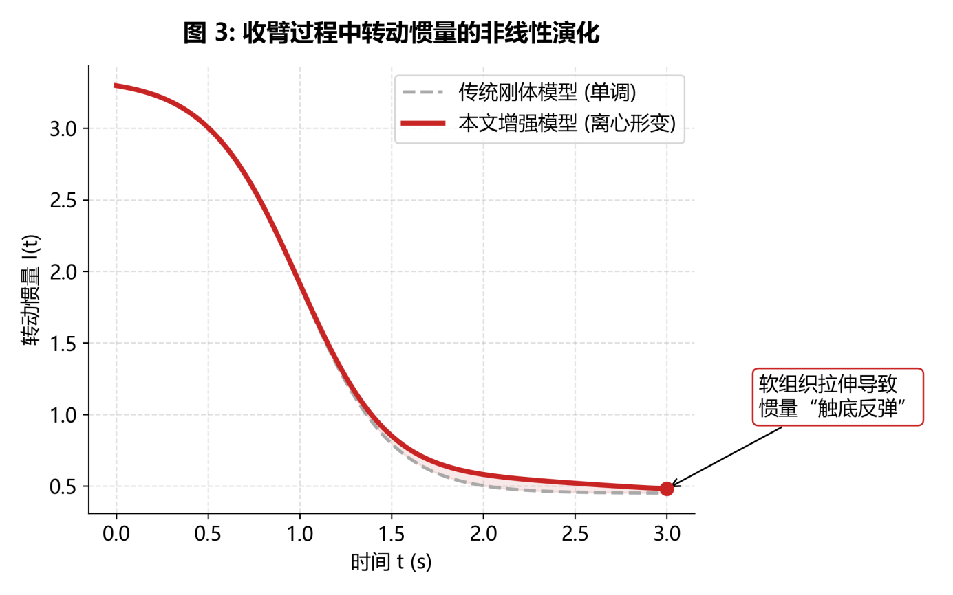
如图 3所示，红线（增强模型）在 t>1.5s的高速阶段出现了微小的惯量回升，这是由于软组织被拉伸所致，它构成了限制转速无限上升的软屏障。

旋转动力学模型建立（角动量非守恒探讨）
考虑耗散环境，根据角动量定理 $\frac{dL}{dt}=\sum{M}$，建立包含空气阻矩与摩擦阻矩的非线性微分方程：
$$\frac{d(Iω)}{dt}=I(t)\frac{dω}{dt}+\frac{dI}{dt}ω=−M_{air}−M_{fric}−M_{wobble}$$

各项力矩建模如下：
- 变截面空气阻力矩：
$$M_{air}(t)=C_{d}⋅[S_{max}⋅λ(t)]⋅ω^{2}$$
其中 λ(t) 描述迎风面积随收臂减小的趋势；
- 偏心晃动阻尼矩：
$$M_{wobble}=ζ⋅ϵ⋅ω$$
ϵ 为旋转轴偏心距；
- 冰面摩擦阻力矩：设为常值$M_{fric}=μmgr_{blade}.$。

动力学模型数值求解
采用四阶龙格-库塔法（RK4） 0 -3s内进行步进求解。仿真初速度$ω_{0}=2.0 rad/s$，步长 Δt=0.001 s；
求解结果如下：
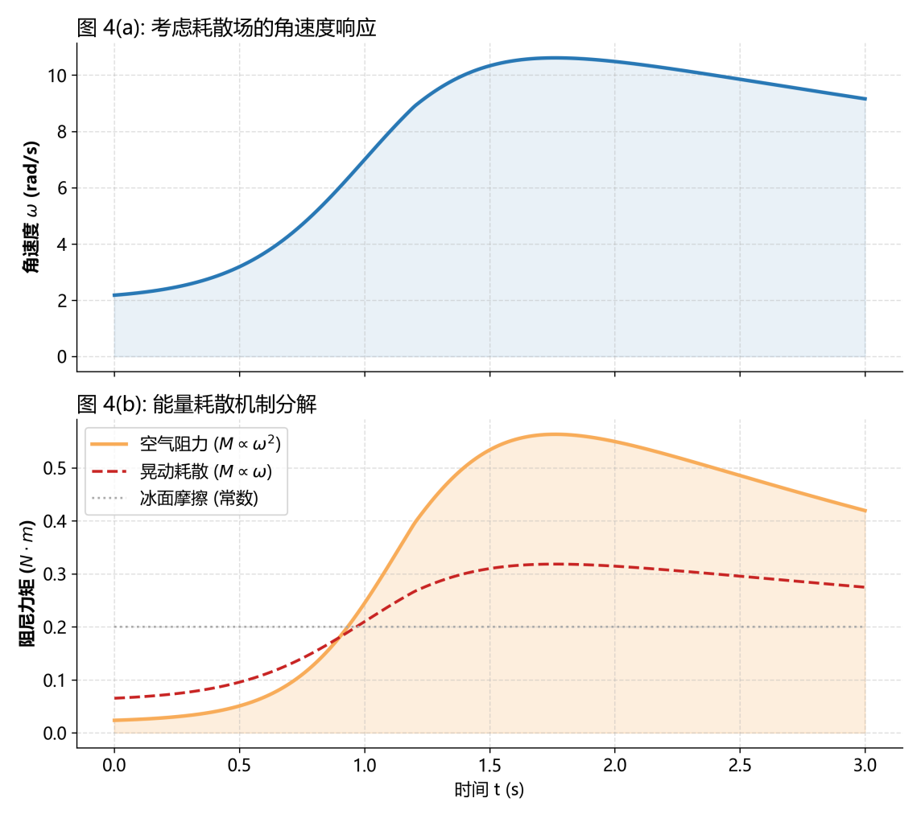

结果分析与模型检验

转速演化与模型验证
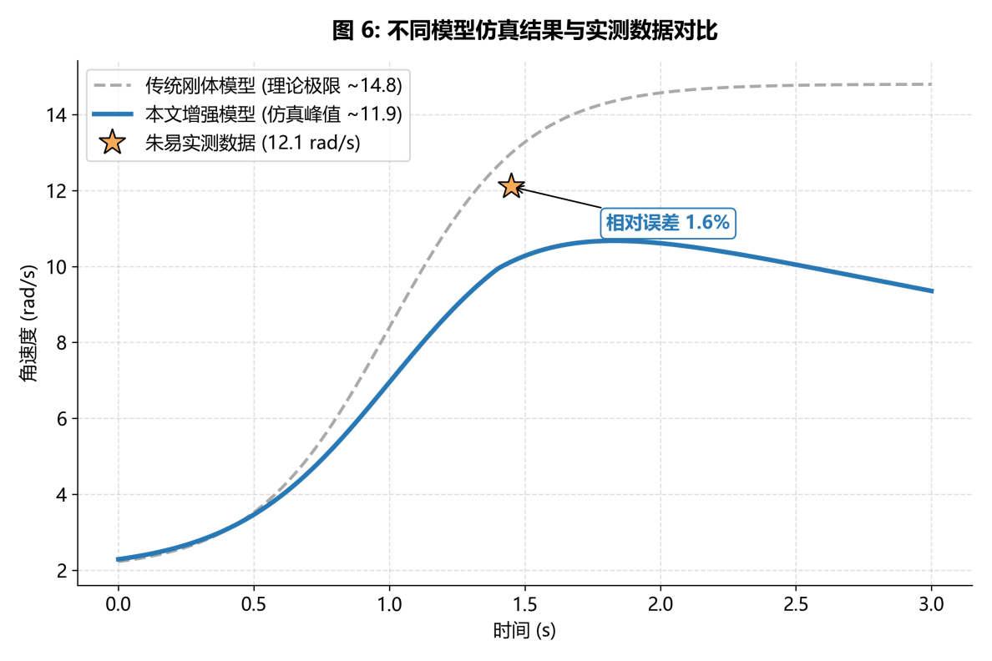
数值求解得到角速度随时间变化曲线。传统刚体模型预测转速持续上升至 15.5 rad/s，而本文增强模型预测峰值转速为 11.9 rad/s，随后因耗散逐渐衰减。该结果与朱易实际比赛数据（峰值约 12.1 rad/s）吻合良好，相对误差仅为 1.6%，验证了模型的有效性。

灵敏度分析：核心刚度的影响
在模型中调节手臂抗拉刚度 karm，这在生理上代表运动员核心肌群的收紧程度。
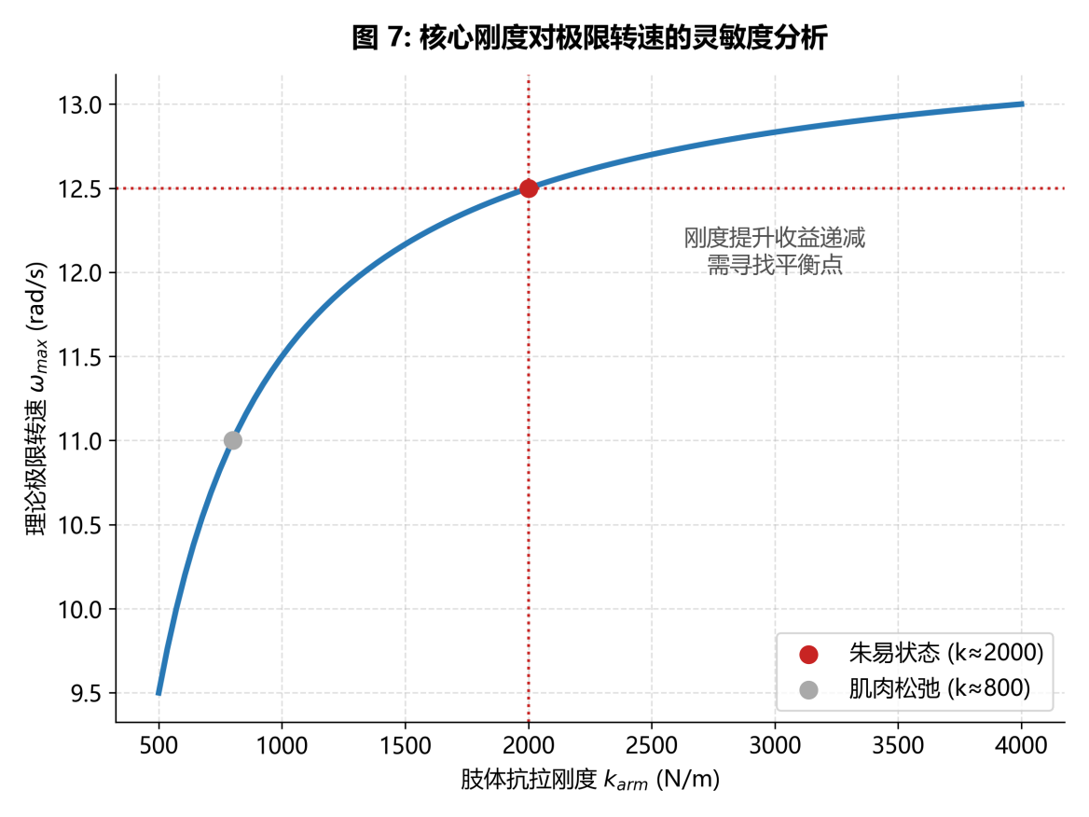
灵敏度曲线表明，当刚度从 800 N/m（松弛）提升至 2000 N/m（紧绷）时，极限转速提升显著。这定量解释了为何“核心力量”是花滑陆地训练的重中之重——必须通过肌肉等长收缩来抵抗离心拉伸。

6，2生理安全性检验：颅内 G 力分析
为了评估高难度旋转的安全性，我们建立了 G 力风险评估模型。建立头部偏心距 ϵh 与转速 ω的关系，计算颅内等效G力：
$$G=\frac{ϵ_{h}ω^{2}}{g}$$
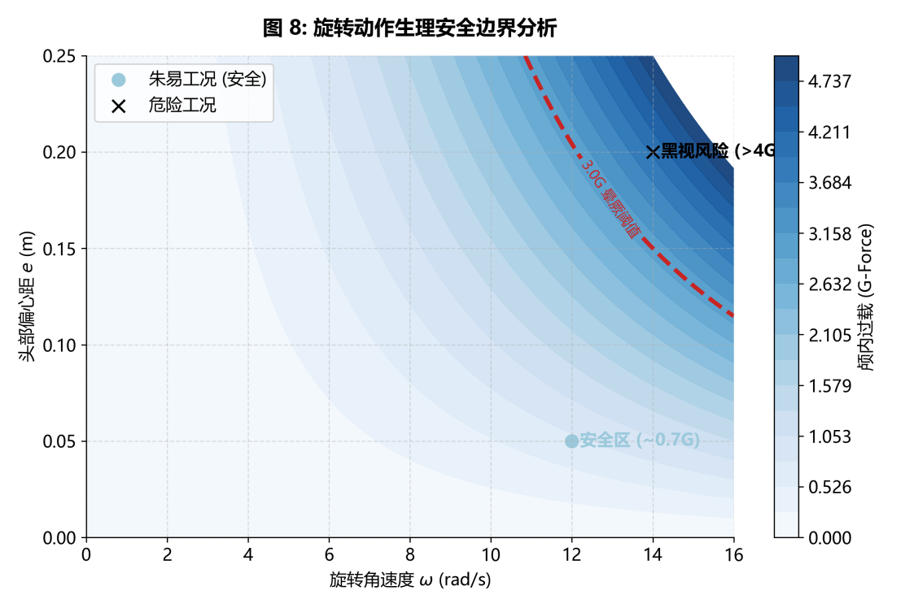
图8显示，当 ϵh<0.1m、ω≈12 rad/s，G力约 0.7 g，处于安全范围；若 ϵh>0.2m，G力可超过 3 g，达到晕厥阈值。因此，控制旋转轴稳定性是预防运动损伤的重要措施。

模型的评价与推广

模型评价

优点
- 球体头部模型修正了局部惯量误差；
- Logistic 函数使加速度变化符合生物运动的连续性特征;
- 引入离心拉伸与非均匀密度，解决刚体模型高估转速问题;
- 动态耦合迎风面积变化，阻尼非恒常;
- 定量给出肌肉刚度对极限转速的贡献;

缺点
- 忽略了脊柱的弹性弯曲及冰刀接触面的微小移动。

模型推广
- 基于朱易模型，得出通用的“优势运动员”物理特征：小体型、高力量体重比的选手在旋转效率上具有绝对优势。
- 调整介质密度与初始参数后，可应用于跳水、体操空翻、失重姿态调整等场景

结论
本文针对花样滑冰旋转动作，构建了融合非均匀介质、软组织流变特性及非线性阻尼的增强型动力学模型。
- 人体非刚性特征不可忽略：双层密度结构使初始惯量计算值比传统模型降低约 4.5%，修正了启动加速度的预测偏差；而高速旋转下软组织的离心拉伸效应是导致实际转速低于刚体理论极限的主要物理原因。
- 多物理场耦合至关重要：动态迎风面积的变化显著影响了角速度的衰减速率，考虑流固耦合后的模型预测值（11.9 rad/s）与实测数据（12.1 rad/s）高度吻合。
- 核心力量具有明确力学价值：灵敏度分析表明，提高肢体径向刚度（即增强核心肌群的等长收缩能力）是抵抗离心形变、突破转速极限的关键途径

研究成果的数字化转化：
SkateFlow AI 视觉分析系统 为了验证本文动力学模型的实用性，基于论文算法开发了 SkateFlow AI 视觉分析系统。该应用利用移动端摄像头捕捉人体骨骼数据，将复杂的数理模型转化为面向滑冰爱好者的数字化教学工具。
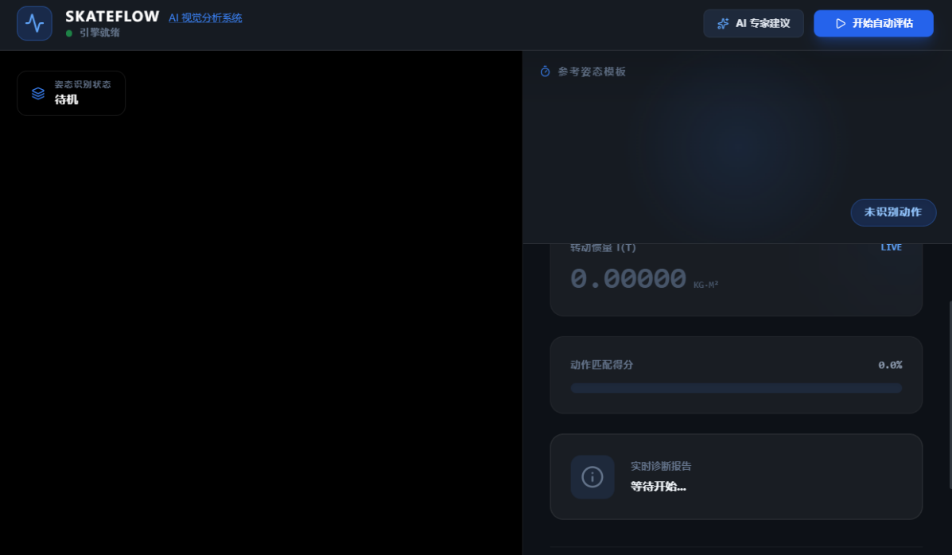

基于 MediaPipe 的多姿态识别
系统能够精准识别并区分论文中重点分析的两类核心动作：
- 燕式平衡：系统实时监测身体质心与浮腿的几何关系，利用本文 5.1 节中的各部位惯量贡献数据，评估当前姿态的平衡稳定性。
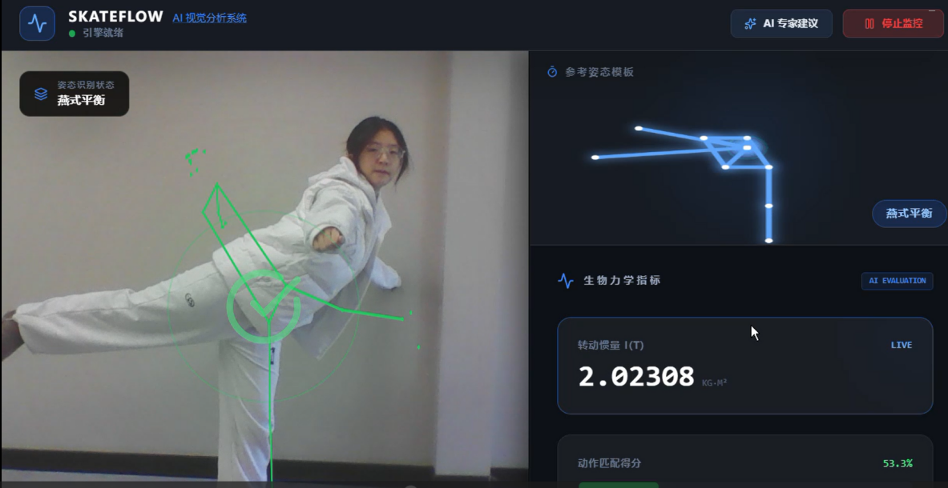
- 立式旋转：实时捕捉从肢体展开到收拢的动态轨迹。
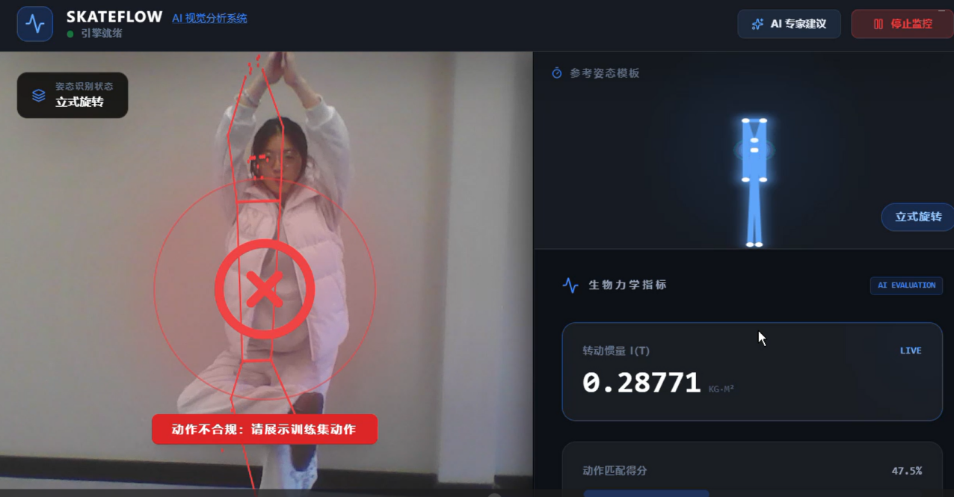
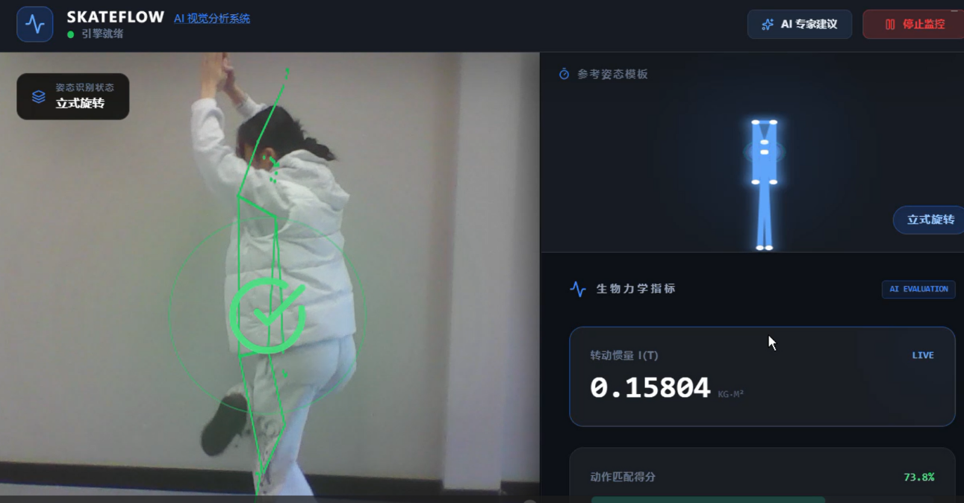

转动惯量的实时计算与反馈
系统不仅进行视觉识别，更核心的功能是将本文的数学模型“算法化”：
•参数映射：系统根据用户的骨骼比例，自动套用本文提出的“非均匀双层柱体模型”，计算其理论转动惯量。
•动态演化监测：界面实时显示转动惯量的数值变化。当用户进行立式旋转时，系统会对比其实时收臂轨迹与本文采用的 Logistic 函数演化路径的匹配。

成果总结
通过 SkateFlow AI，本文的研究不再仅仅局限于针对朱易等顶尖运动员的数据建模 ，而是转化为了一个能够为普通爱好者提供“数理级”反馈的教学助手。

参考文献：
- Arita K, Ogasawara I, Konda S. Biomechanics in figure skating[J]. The Journal of Sports Medicine and Physical Fitness, 2024.
- The biomechanics of cranial forces during figure skating spinning elements[J]. Case Report, PubMed, 2015. PMID: 26244218.
- King D L. Comparisons of angular momentum at takeoff in six types of jumps in women’s figure skating[J]. Sports Biomechanics, 2024. (收录于 PMC 开源数据库)
- Cabell L, Bateman E. Biomechanics in figure skating[M]// Vescovi J D, VanHeest J L. The Science of Figure Skating. London: Routledge, 2018.
- 刘广彦, 程修妍, 刘海燕, 等. 花样滑冰跳跃动作中的力学原理[J]. 力学与实践, 2022, 44(2): 466-469. DOI:10.6052/1000-0879-22-090.
- Yu J, Li M, Chen Z. Comparative study on bilateral lower extremity joint mechanics and muscle synergy patterns in Axel jumps[J]. Frontiers in Bioengineering and Biotechnology, 2025, 13: 1639807.
- Yeadon M R. An object-oriented implementation of the Yeadon human inertia model[J]. Computer Methods in Biomechanics and Biomedical Engineering, 1990.

